SOLICITUD DE CREDENCIALES DE PRENSA Y MEDIOS
TERCERA DIVISIÓN
2022

NOMBRE MEDIO:

LOCALIDAD (DEL MEDIO -o del Responsable-):

E-MAIL (de preferencia no corporativo):

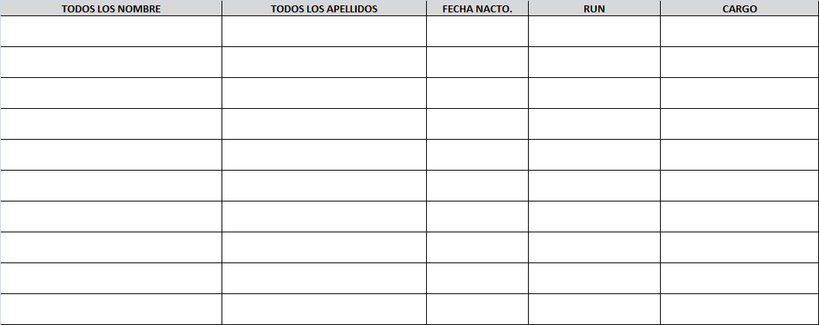

1

2

3

4

5

6

7

8

9

10

1) Adjuntar en otro archivo foto editada solo del rostro (no sombreado, no con cuerpo) en formato pequeño (no directamente del celular, que son tamaño afiche). Usar programa Microsoft Office Picture Manager (viene cargado junto con el Word, el Excel,...), PhotoShop u otro editor de imágenes.
Para personas solicitantes anteriormente, ya se cuenta con sus fotos en archivo.
2) Y adjuntar Pase de Vacunación mostrando 3 vacunas y el código (no son aceptadas las tarjetas).

